|  |
| --- |
| **Colegio Señor de Mailín**  ***DIEGEP Nº 3265***  DISTRITO DE MALVINAS ARGENTINAS  San Pedro 465 (1613)  Villa de Mayo - Bs. As-  Tel/Fax: 011-4463 - 8461 |

____________________________________________________________________________________________

**PLAN DE CONTINUIDAD PEDAGÓGICA**

**DOCENTE: MARCELA ALFARO CURSO: 2D0**

**ÁREA: MATEMÁTICA**

**OBJETIVOS: EXPLORAR DISTINTAS UNIDADES DE MEDIDA**

***ACTIVIDADES***

seguimos midiendo. observamos el siguiente video<https://www.youtube.com/watch?v=FbQkAlh_h0o>

1. Con ayuda de un miembro de la familia busca en casa alimentos envasados dibujarlos y escribe su peso al lado.
2. responder:
3. ¿Cuál es el alimento de mayor peso?*
4. ¿Cuál el de menor peso?
5. con ayuda de la familia responder la siguiente situación problemática.

cuando nací pesé_______________ ahora peso aproximadamente ______________

¿cuántos kilos aumenté desde que nací, hasta ahora?

Como lo resuelvo (aca debes anotar que estragegias usás para resolver, dibujos, palitos, cuadro de números, cuentas, ETC.) y en el otro cuadro escribe la respuesta del problema recueda que el dato que obtuviste debe estar acompañado por una oración, no solo el número

|  |
| --- |
| ***como lo resuelvo*** |
| ***respuesta*** |

4)RESUELVE: CON AYUDA DE ALGÚN INTEGRANTE DE LA FAMILIA PARA LEER LA CONSIGNA DE ESTA ACTIVIDAD.

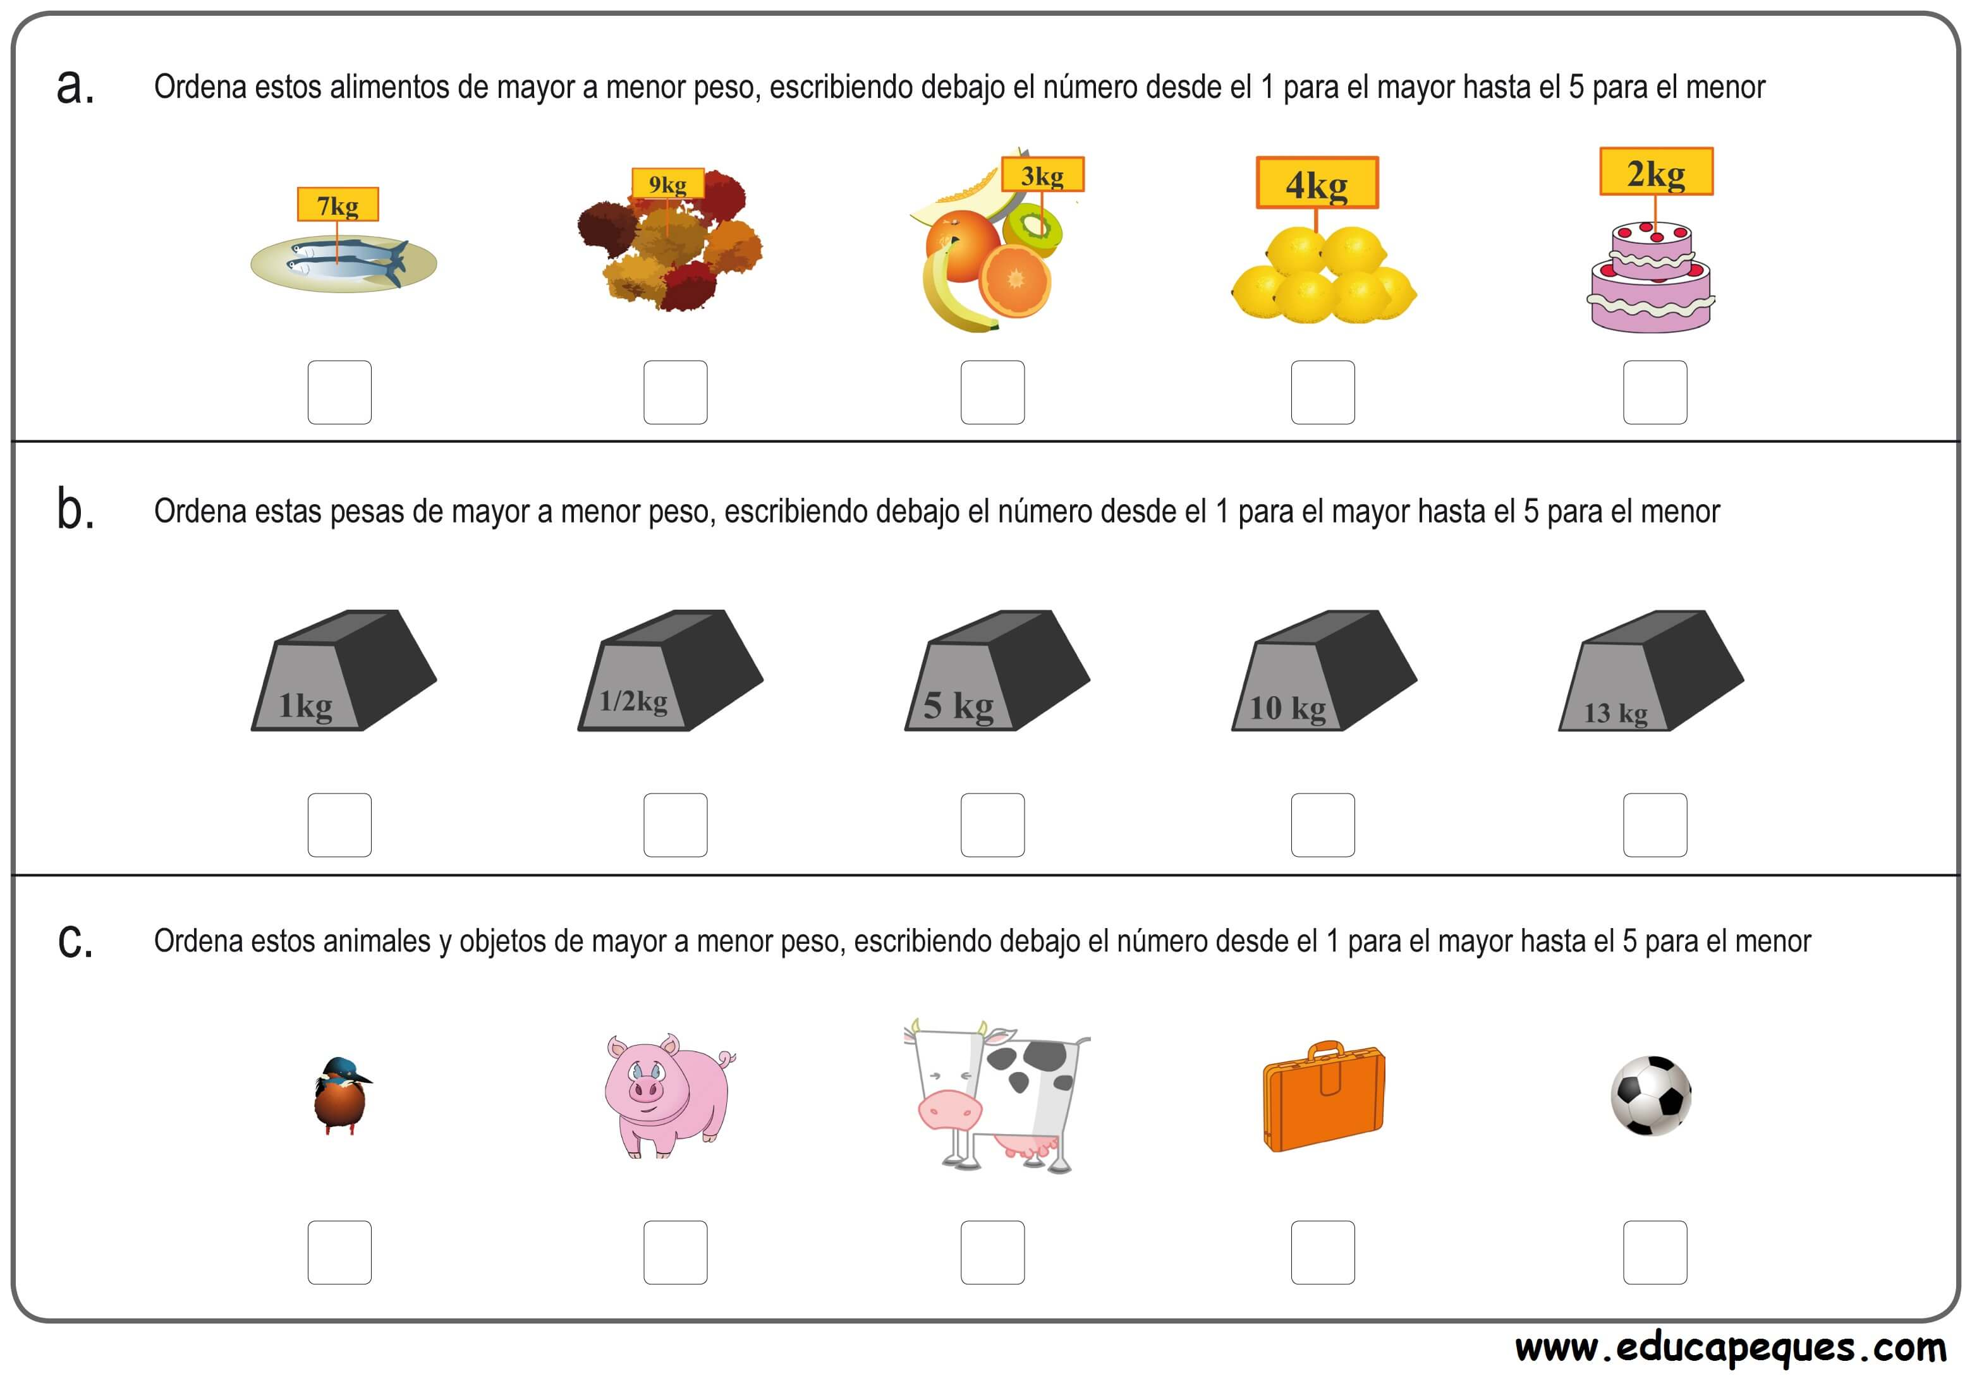**OBSERVA EL VIDEO SOBRE MEDIDAS DE CAPACIDAD**

[**https://www.youtube.com/watch?v=EjuHWT2-GyQ**](https://www.youtube.com/watch?v=EjuHWT2-GyQ)

1. **TE PROPONGO REALIZAR LA SIGUIENTE EXPERIENCIA**

***MATERIALES***

UN RECIPIENTE CON CAPACIDAD DE 1LITRO

VASOS O TAZAS DE IGUAL TAMAÑO

AGUA

***INSTRUCCIONES***

LLENAR EL RECIPIENTE DE 1LITRO DE CAPACIDAD CON AGUA

VOLCAR EL CONTENIDO EN LOS VASOS DEBEN ESTAR LLENOS.

1. RESPONDER
2. ¿CUÁNTOS VASOS LLENASTE CON 1 LITRO DE AGUA? __________________
3. SI TUVIERAS 2 LITROS DE AGUA CUANTOS VASOS COMO LOS QUE USASTE LLENARÍAS?_________________________
4. Y SI TUVIERAS 3 LITROS?_________________________
5. Y SI TUVIERAS LA MITAD DE AGUA OSEA MEDIO LITRO?_________________ SI NO PUEDES RESOLVERLO VUELVE A REALIZAR LA EXPERIENCIA CON MEDIO LITRO DE AGUA O SEA LA MITAD DE AGUA Y LUEGO RESPONDER.

[**alfaro-MARCELA20@HOTMAIL.COM**](mailto:alfaro-MARCELA20@HOTMAIL.COM)

[**https://www.facebook.com/senomarcelamailin.segundogrado.3**](https://www.facebook.com/senomarcelamailin.segundogrado.3)